Esittely

Tämä on web- ja mobiilikäyttöliittymät kurssin projekti.
Aiheena on Ibanez RG550-mallin sähkökitaran huolto ja kielten vaihto. Ajatuksena oli tehdä huolto-opas web-sivu, jossa käydään läpi kyseisen kitaran eri huoltovaiheet ja tarvittavat työkalut. Lisään eri kuvia kitarasta, eri huoltovaiheista ja työkaluista
Ibanez RG550 on kelluvalla tallalla varustettu sähkökitara, jonka takia virittäminen, kielten vaihtoprosessi ja oikeaoppinen setup ja muu huolto voivat olla hankalia aloittelevalle tai jos kitara ei ole entuudestaan tuttu. Setup on tärkeää hyvän tai sopivan soittotuntuvan varmistamiseksi ja vireen pysyvyyden kannalta.
Haluan luoda selkeä ohjeen kyseistä prosessia varten
Kohderyhmä on siis kitaristi, joka haluaa ohjeita sähkökitaran huoltoon ja kielten vaihtoon. Tämä ohje keskittyy erityisesti kelluvalla tallalla varustettuun Ibanez RG550 kitaraan, eli kohderyhmänä on erityisesti kyseistä tai samanlaista kitaraa omistavat.

Alateemat
- Valmistelut ja tarvittavat työkalut:
- Mitä työkaluja tarvitaan?
- Ibanez multitool tai kuusiokoloavaimet
- Sähkökitaran kielet
- Kielileikkurit
- Tallan jouset
- Ruuvimeisseli
- Joku tapa estää talla liikkumasta
- Kuiva rätti
- Viritysmittari
- Kuvia kyseisistä työkaluista
- Kielten poisto ja tallan lukitus:
- Miten irrotetaan vanhat kielet?
- Miten kelluva talla lukitaan tai pidetään paikallaan prosessin aikana?
- Tärkeä kohta tässä vaiheessa on se, että talla istuu tasaistesti, rinnakkain kitaran rungon kanssa!
- Lisään kuvia työkaluista ja vaiheista
- Kielten asennus, kitaran viritys ja säätö:
- Miten uudet kielet asennetaan?
- Kielten venytys ja virittäminen
- Miten kelluva talla tasapainotetaan?
- Kuvia näistä vaiheista

Kuva- ja videomateriaali

Aion lisätä kuvia eri prosessin vaiheista.
- Taustakuvaksi esimerkiksi, jokin kuva kitarastani
- Isoksi kuvaksi voisin valita yksityiskohtaisemman kuva kitaran tietystä osasta tai työkalusta. Voisin ottaa kuvan kitaran tallasta.
- Pienempi kuva voisi olla yksityiskohtainen kuva kitaran osasta tai työkalusta
- Kuvalinkkistä, en vielä ole täysin varma. Se joko voisi avata jonkun toisen sivuston, esimerkiksi linkki työkaluun tai se voisi liittyä multimediaelementtiin.

Itse ottama kuva kitarasta:
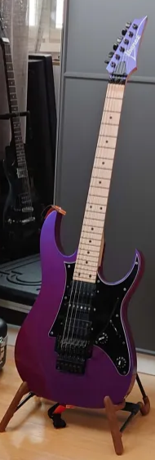

Esimerkki kuva tarvittavasta työkalusta:
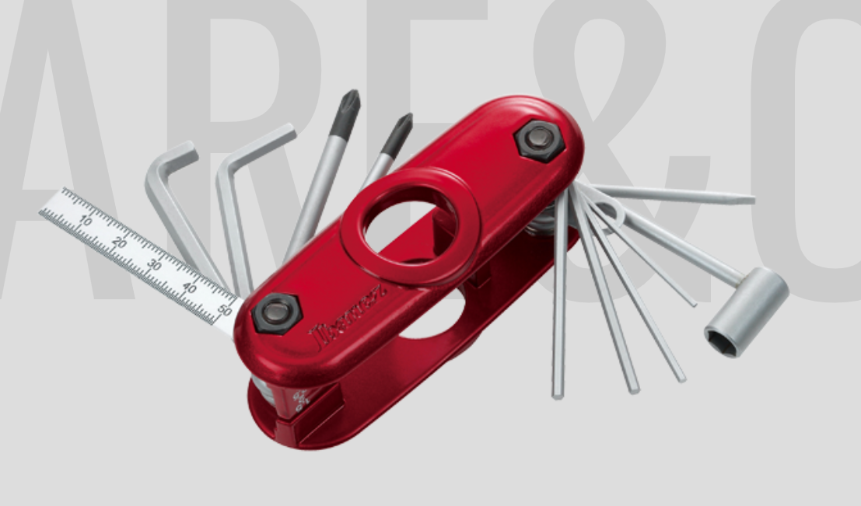
https://www.ibanez.com/eu/products/detail/mtz11_01.html
En varmaan käytä kyseistä kuvaa sivustolla, vaan otan itse tarvittavat kuvat työkaluista.

Muuta

Voisin myös tehdä vuorovaikutuksellisen elementin:
- Lomake tai kysely siitä, miten kitaran huolto onnistui.
Jos pitää lisätä iso pätkä tekstiä, niin varmaan alustavasti käyttäisin ”Lorem Ipsumia” testaamaan. Teen ohjeen mukaisesti kappaleen aiheeseen liittyvää tekstiä ja sitten täytän loput sivusta tuottamalla Lorem Ipsum täytetekstiä.

Kuvien kannalta, mielelläni käytän kuvia, joita otin itse ja minulla löytyy jotain alustavia kuvia, mutta ei kaikkea. Joudun olemaan poissa Joensuusta viikolla 7, joten en pysty ottamaan lisää tarvittavia kuvia kitarastani, mutta teen sen sitten kun pystyn.

